Istruzioni richiesta registrazione nuovi servizi IOService

Sommario
Introduzione 2
Compilazione dati e upload file 2
Firma digitale - dal proprio computer 3
Firma digitale – usando la funzione calamaio di PROCEDIMARCHE 3
Invio finale 5
Verifica esito dell’invio 6

Introduzione
Il presente documento indica le corrette modalità per ottenere la registrazione di nuovi servizi sul backoffice di AppIO che consentano l’invio di messaggi sfruttando le funzioni di gateway di IOService.
L’ente che intenda avvalersi di uno o più dei servizi regionali Cohesion ID, IOService, MPay deve avere preventivamente aderito al servizio mediante sottoscrizione di apposita convenzione che regola l’erogazione dei servizi. Per le modalità di adesione al servizio si rimanda a quanto specificato nel documento “Istruzioni adesione IOSerce e invio convenzione tramite piattaforma procedimarche”.
Si ricorda che è sempre possibile sottoscrivere nuovamente la convenzione quando si rendesse necessario aggiungere o modificare i servizi in essa previsti un momento successivo.
La registrazione di nuovi servizi richiede che vengano fornite delle informazioni di dettaglio secondo lo schema definito nel file Parametri nuovi servizi. Il file contiene al suo interno le istruzioni di compilazione.
La richiesta di registrazione di nuovi servizi deve essere eseguita compilando l’apposito Modulo registrazione servizi che va sottoscritto digitalmente ed inviato alla Regione Marche unitamente al file Parametri nuovi servizi compilato esclusivamente utilizzando la procedura descritta in questo documento avviabile al link seguente:
https://procedimenti.regione.marche.it/Pratiche/Avvia/13918

Compilazione dati e upload file
Vi verranno richieste alcune informazioni necessarie per il corretto inoltro dei documenti.

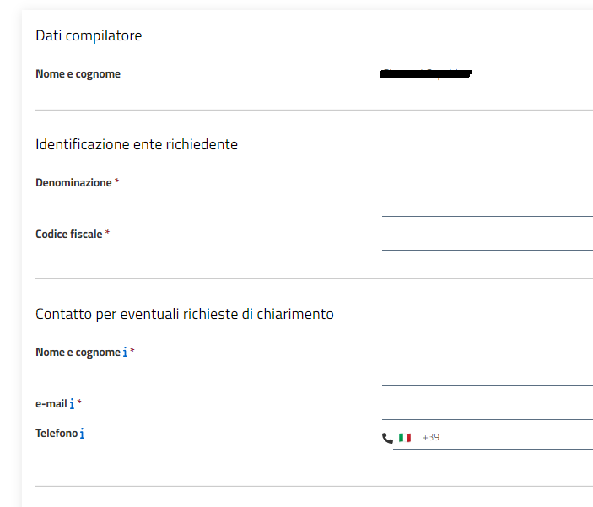
Inserire i riferimenti di un referente da poter contattare per eventuali chiarimenti e integrazioni
Inserire i dati identificativi dell’ente
Dati del compilatore non modificabili

Vi verrà riproposto nella sezione “Modulistica” l’URL del modello dal quale potrete scaricare se non lo avete già fatto il Modulo registrazione servizi e il file Parametri nuovi servizi. Se avete già provveduto alla loro compilazione non ne avrete bisogno, in caso contrario potete accedere al modulo di compilazione on-line anche da qui e procedere alla loro compilazione.
In ogni caso una volta completata la compilazione salvate i file su una cartella del vostro PC.

ATTENZIONE: Il Modulo registrazione servizi una volta compilato deve essere sottoscritto digitalmente dal legale rappresentante dell’ente o da altro soggetto autorizzato. Non è necessario sottoscrivere digitalmente il file Parametri nuovi servizi.

La sottoscrizione può avvenire indifferentemente in una delle 2 diverse modalità alternative descritte nel seguito.
- Firma digitale dal proprio computer
- Firma digitale sul sistema PROCEDIMARCHE (calamaio)

Firma digitale - dal proprio computer

Se si sceglie di firmare digitalmente dal proprio computer sarà necessario:
- utilizzare il vostro abituale programma di sottoscrizione installato sul vostro computer e procedere alla sottoscrizione del modello di convenzione;
- salvare il file pdf sottoscritto digitalmente su una cartella del proprio computer;
- effettuare le seguenti operazioni sul sistema PROCEDIMARCHE.

Al posto della scritta “Nessun file selezionato” deve comparire il nome del file da Voi scelto
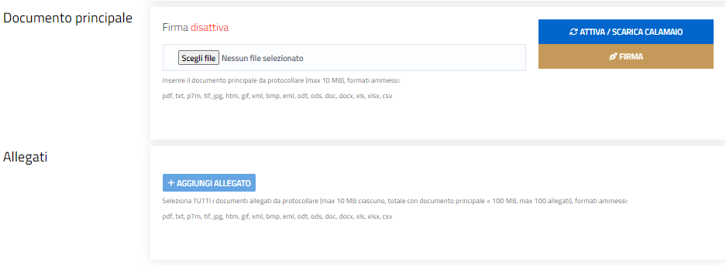
Cliccare su “Scegli file” per selezionare il modulo sottoscritto digitalmente e salvato su una cartella del proprio computer.
Scegliere il file dalla cartella del Vs computer all’interno della quale l’avevate salvato

A questo punto si può andare alla fase: Invio del questionario.

Firma digitale – usando la funzione calamaio di PROCEDIMARCHE

Se si sceglie di firmare digitalmente attraverso il sistema PROCEDIMARCHE effettuare le seguenti operazioni:
- Questo sistema è disponibile SOLAMENTE ai sottoscrittori che hanno a disposizione un TOKEN di firma; se il sottoscrittore ha a disposizione un dispositivo di firma OTP la funzionalità non è disponibile (pertanto occorre optare per la firma digitale dal proprio computer, utilizzando il vostro abituale programma di sottoscrizione)
- effettuare le seguenti operazioni sul sistema PROCEDIMARCHE

Se “Disattivata” cliccare su “Attiva”
Verificare se la funzionalità di firma è “Attiva” o “Disattivata”

Vi viene proposto di scaricare un componente di nome “Calamaio.jnlp” che dovete Conservare/Salvare ed Eseguire

Si aprono le seguenti finestre consentendone l’esecuzione cliccando su “Esegui”

Terminata questa operazione la firma è attiva

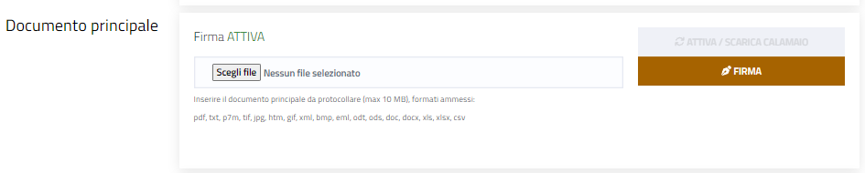
Al posto della scritta “Nessun file selezionato” deve comparire il nome del file da Voi scelto
Cliccare su “Scegli file” per selezionare il modulo sottoscritto digitalmente e salvato su una cartella del proprio computer.
Scegliere il file dalla cartella del Vs computer all’interno della quale l’avevate salvato

Accertatevi di aver inserito il Vs dispositivo di firma nel PC
Cliccare quindi su “Firma”

Se il dispositivo di firma viene riconosciuto viene proposta la seguente finestra:
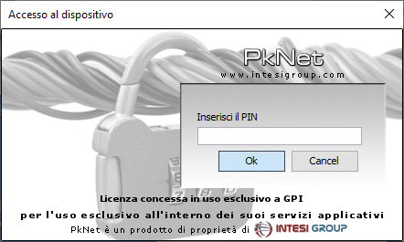
Nella quale digitare il Vs PIN

Se la procedura di firma è andata a buon fine il sistema PROCEDIMARCHE segnala

che “Il file è stato firmato correttamente”

Invio finale
Completate le fasi precedenti e avendo caricato il file firmato digitalmente in una delle 2 modalità possibili, potete procedere all’INVIO DELLA DOMANDA cliccando sul pulsante “Avvia”.

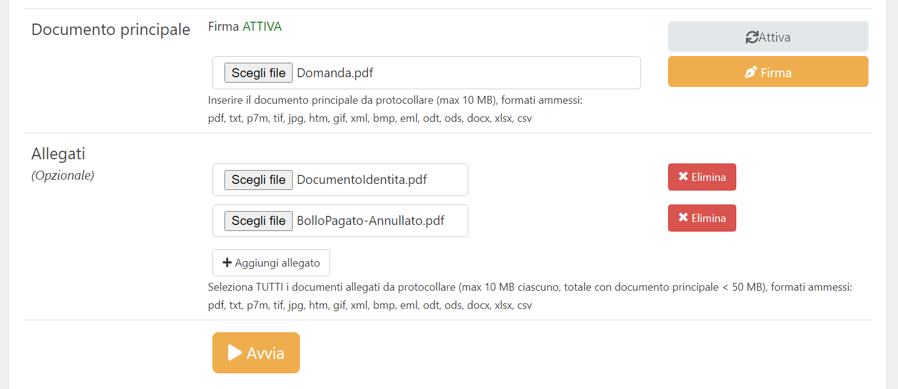
Cliccare su Avvia

N.B.
se avete adottato la modalità di Firma digitale dal proprio computer potete procedere anche se manca la scritta in verde ATTIVA, questa è rilevante solo se state utilizzando Calamaio.

Verifica esito dell’invio

L’esito dell’operazione è dimostrato dalla pagina del sistema PROCEDIMARCHE all’interno della quale sono indicate tutte le istanze inviate

